班级动态(2025.3.18)
一、晨间来园基本情况
1.来园人数： 应到23人，实到19人，大部分幼儿来园情绪好，能主动与同伴、老师打招呼，并积极愉快地参与到一日活动中。
2.区域情况：宝贝们来到了幼儿园，见到了自己的好朋友，喝完牛奶后准备开始区域游戏啦！
豆豆在小超市中当售货员整理货柜。 | 高星辰在制作区用烧烤串串烧烤。 | 乐乐和优优在露营区一边唱歌一边吃烧烤。
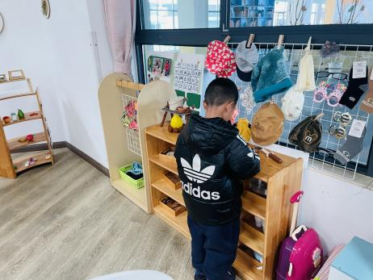 | 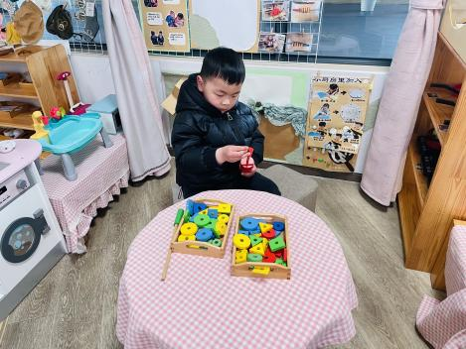 | 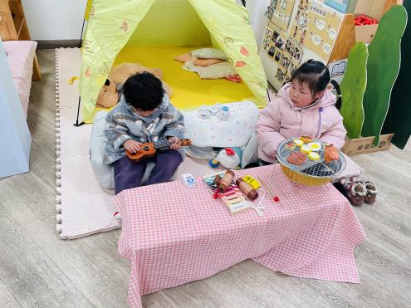
尧尧和心豪在生活区帮娃娃穿衣服。 | 安迪在益智区中把不同轮廓的操作卡仔细观察着…… | 程宇航在地面建构用垒高的方法搭建房子。
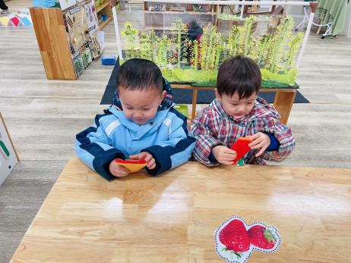 | 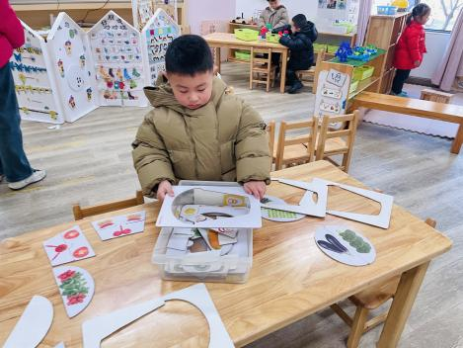 | 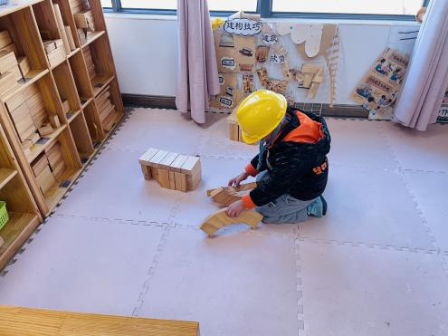
鑫鑫和冬冬在桌面建构用乐高搭建家。 | 康康在给小鱼找到自己的位置。 | 周茉边操作边讲述着彩虹色的花。
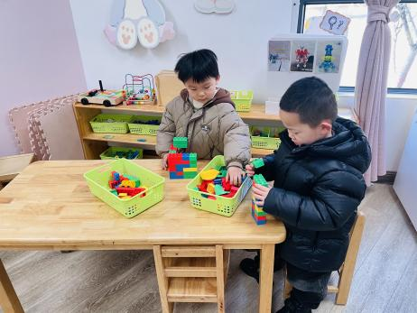 | 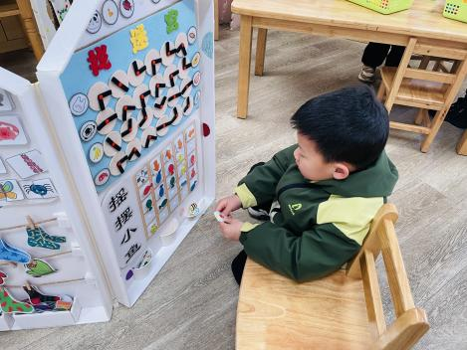 | 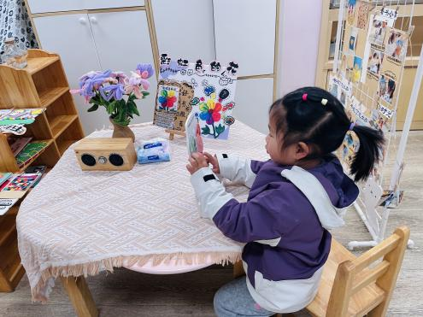
姜瑞在自然材料区中用彩色木块搭建小人。 | 昕昕用不同颜不同图形的卡片给小人铺路。 | 虫虫和林书妤在美工区中画风筝，还做了一碗小馄饨。
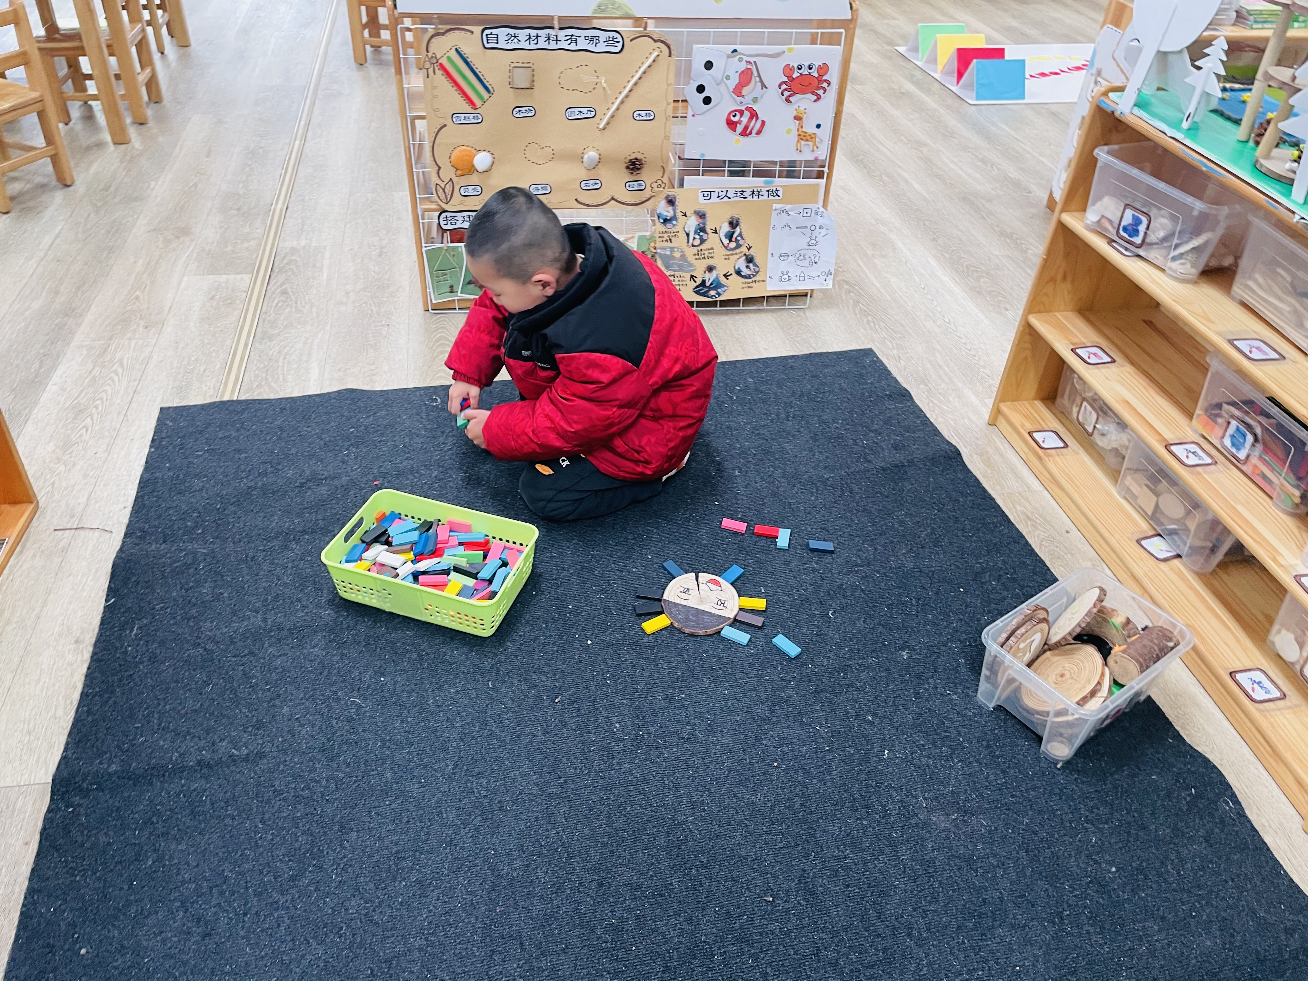 | 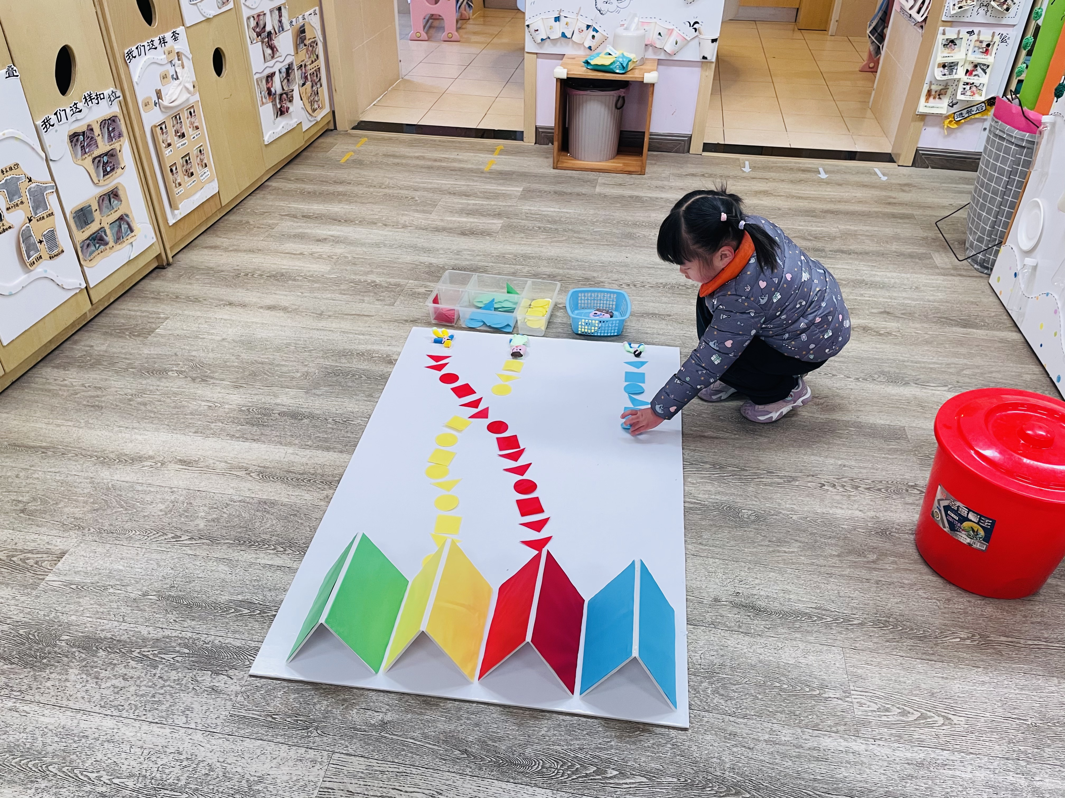 | 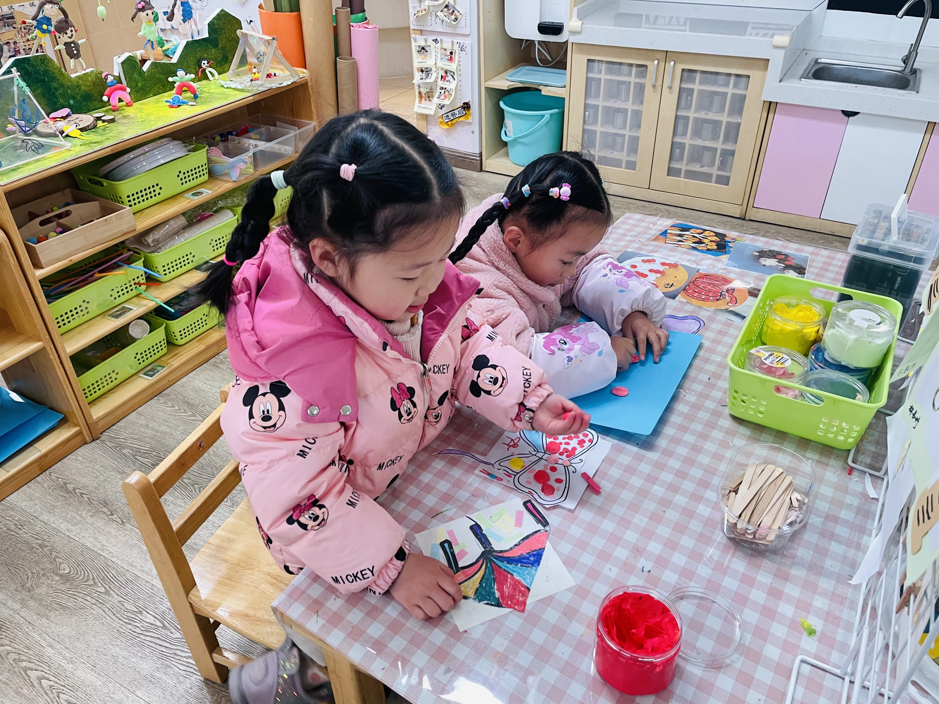

- 音乐：表情歌
音乐《表情歌》是一节歌唱活动，音乐旋律生动活泼、节奏感强，是一首充满生活情趣、具有表演性质的歌曲。歌词重复简单，描绘了孩子们在日常生活中的常有的不同表情。两段的歌曲性质不同，第一段活泼、欢快描述了人高兴时的情景，第二段比较抒情、缓慢，描述了人难过时的情景。本次活动通过欣赏歌曲、观察图片、表演歌曲等不同形式，感受歌曲的旋律，理解歌曲的内容，从而学唱歌曲。
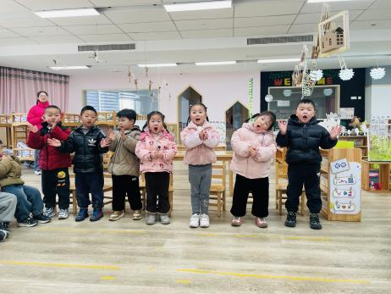 | 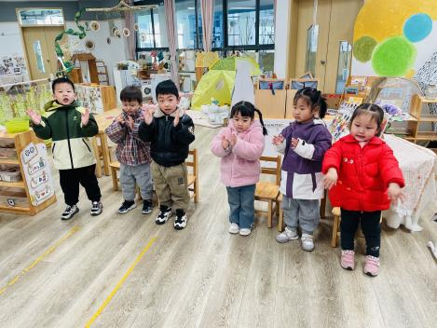 | 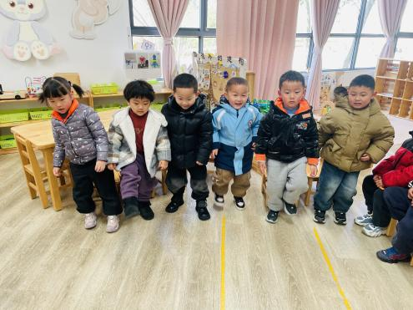
小班孩子乐于参与歌唱活动，大部分孩子能够根据歌曲的旋律、节奏演唱歌曲，还喜欢跟着音乐边唱边做动作，特别是易于表演的音乐，更受到孩子的喜爱。在本次活动中，孩子们都能跟着歌词进行表演，高星辰、杨逸慧、高沐泓、吴宥昕、林书妤、于佳怡能边唱边用动作表演，很棒哦！希望张正尧、吴心豪、姜瑞、崔正轩、季鑫阳、周茉、程宇航、薛安迪、吴仲睿、刘昊天、蒋昕乐、丁梓彤、高若柠小朋友能大胆演唱，这样会更动听哒!

三、家园合作
各位家长，一起长大APP不仅会上传孩子在园有趣的瞬间，还会针对孩子进行一对一观察记录，以及主题下的成长册生成。现有20位家长已经关注成长册并能有效的互动，请大家能及时查阅和关注，增进家园沟通的同时也可以上传在家的精彩表现，让孩子们的成长点滴更加丰富多彩哦～

